Руководство по обновлению прошивки объектива

1. Подтверждение перед запуском
Обновление программного обеспечения объектива можно выполнить, только если к корпусу камеры прикреплен соответствующий объектив. Обязательно присоедините объектив к корпусу камеры, а затем запустите процесс обновления прошивки.
* Присоединяйте объектив, когда камера выключена.
Подробные сведения см. в Руководстве по эксплуатации камеры или на веб-сайте производителя камеры.
Обновление прошивки объектива невозможно выполнить со следующими камерами:
NEX-3
NEX-5
NEX-C3

2. Как проверить версию программного обеспечения (ПО) объектива
Выберите пункт «Настройка» в «Меню» камеры и просмотрите подраздел «Версия прошивки».
Применяется системное программное обеспечение объектива версии «Ver.02» или ниже.
В обновлении прошивки нет необходимости, если текущее программное обеспечение объектива является последней версией.

3. Подготовка к обновлению программного обеспечения
Заранее извлеките карту памяти из корпуса камеры.
Пожалуйста, подготовьте следующее оборудование в дополнение к объективу и камере:
■ Требования к компьютеру
<Windows>
Поддерживаемая ОС
Windows® 10
Windows® 8.1
<Mac OS>
Поддерживаемая ОС
Mac OS X v.10.10 - 10.11 / mac OS 10.14
* Не поддерживается macOS 10.15
< Требования к оборудованию>
Не менее 200 МБ свободного места на жестком диске
Не менее 512 МБ свободного места в оперативной памяти (ОЗУ)
* Выполняйте обновление прошивки только после закрытия окон с другими программами.
* Отключите спящий режим компьютера.
■ Другое необходимое оборудование:
<Источник питания (для камеры)>
Полностью заряженный оригинальный аккумулятор для камеры или оригинальный адаптер переменного тока (если модель поддерживает такой адаптер).
Если заряд батареи недостаточен, обновление прошивки невозможно.
Должен использоваться достаточно заряженный аккумулятор или специальный адаптер переменного тока.
<USB-кабель, подключенный к корпусу камеры>
Используйте только оригинальный USB-кабель.

4. Примечание
Для обновления прошивки используйте полностью заряженный аккумулятор, рекомендованный для конкретной камеры, или оригинальный адаптер переменного тока.
Убедитесь, что питание не прервется, надежно закрепив аккумулятор в камере или убедившись, что соединительный кабель адаптера переменного тока / зарядного устройства не будет отсоединен.
Если выключить питание во время процесса обновления, камера может выйти из строя. Перед запуском обновления при выключенной камере прикрепите объектив к корпусу камеры.
Выньте карту памяти из камеры.
Не подключайте камеру к каким-либо внешним устройствам; камера должна быть подключена только к компьютеру.

Процедура обновления программного обеспечения

1. Загрузка программного обеспечения для обновления прошивки.
Пожалуйста, скачайте файл ＞СКАЧАТЬ
Сохраните загруженный файл на рабочий стол вашего компьютера (рекомендуется).

*Для Windows® 8.1/10:
При начальных настройках браузера файлы, загруженные с помощью кнопки [Сохранить], сохраняются в папке [Загрузки] ( [Download]).
Откройте папку [Download] и найдите загруженный файл.
Для получения подробной информации см. Руководство по эксплуатации вашего компьютера.

2. Запуск загруженного программного обеспечения (на компьютере).
Пожалуйста, начинайте процесс обновления прошивки после закрытия всех других приложений и программ.
Дважды щелкните загруженный файл «например, Update_A046_1728_Ver03.exe», и запустится «Средство обновления системного программного обеспечения объектива» ("Lens System Software updater").

3. Проверка настройки USB-соединения (с камерой).
1. Включите камеру.
* Если камера уже была включена, выключите ее и снова включите.
2. Выберите пункт «Настройка» в «Меню» камеры и подпункт «USB-соединение».
Убедитесь, что «USB-соединение» настроено на параметр «Mass Storage».
Если параметр отличается от «Mass storage», установите его на «Mass storage».

4. Подключение камеры к компьютеру.
1. Сначала извлеките карту памяти из камеры.
2. Соедините компьютер и корпус камеры оригинальным USB-кабелем.
Если USB-соединение между компьютером и камерой не обнаружено, на компьютере появится сообщение «Камера не обнаружена».
Тогда попробуйте следующее:
・Отключите USB-кабель и попробуйте подключить его снова.
・Если компьютер имеет несколько разъемов USB, подключите кабель к другому разъему USB и повторите попытку.
3. Убедитесь, что в этот момент на панели задач в правом нижнем углу экрана компьютера отображаются значки .
Они могут не отображаться в зависимости от ситуации. В этом случае перейдите к пункту 4, не предпринимая никаких действий.
4. После проверки отображения USB-соединения нажмите кнопку «Далее», и экран изменится, как показано ниже.
После этого не выключайте камеру до завершения обновления прошивки.
В зависимости от модели камеры изменение экрана может занять несколько минут.
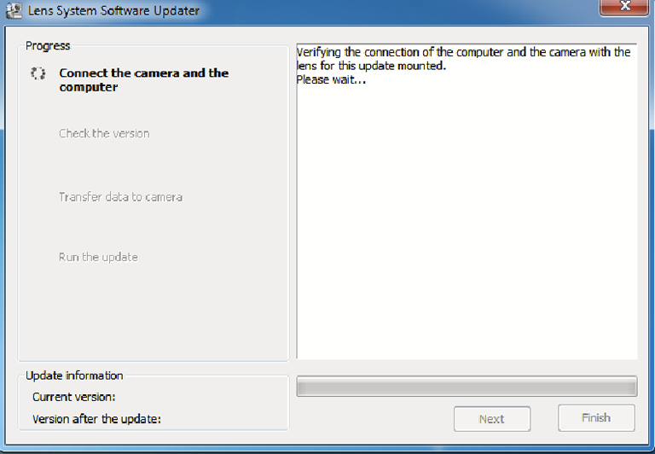

Если отображается сообщение «Обновление недоступно для вашего объектива», убедитесь, что запущенное «Средство обновления системного программного обеспечения объектива» ("Lens System Software updater") поддерживает объектив, подключенный к камере.
* Если такое сообщение отображается даже в том случае, если вы правильно запустили «Средство обновления системного программного обеспечения объектива», завершите выполнение обновления, отсоедините кабель USB, выключите камеру и повторите процедуру, начиная с пункта 2.
* Если появляется сообщение «Камера не обнаружена», проверьте, подходит ли ваша камера для обновления программного обеспечения объектива.
* Убедитесь, что компьютер и камера соединены через USB-кабель.

5. Проверка необходимости обновления прошивки
Убедитесь, что «Текущая версия прошивки» не является последней версией, и нажмите «Далее».
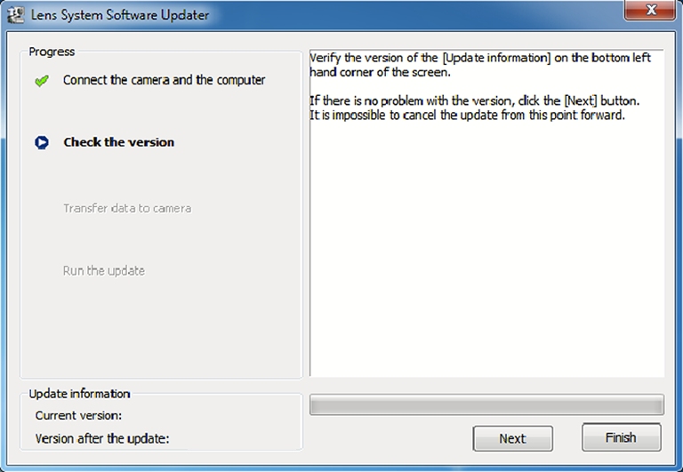

Если «Текущая версия прошивки» является последней версией, обновление не требуется.
Отключите USB-соединение в соответствии с сообщением и нажмите «Готово».
Выключите камеру, извлеките аккумуляторный блок или адаптер переменного тока и снова подключите его.
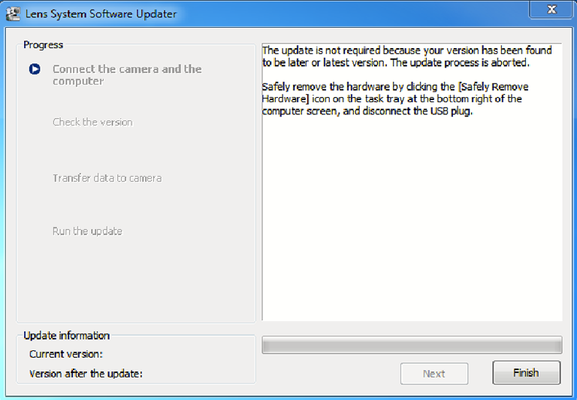

6. Запуск процесса обновления прошивки
1. Начнется передача данных системного программного обеспечения объектива. Во время передачи будет отображаться индикатор выполнения задачи (около 5 секунд).
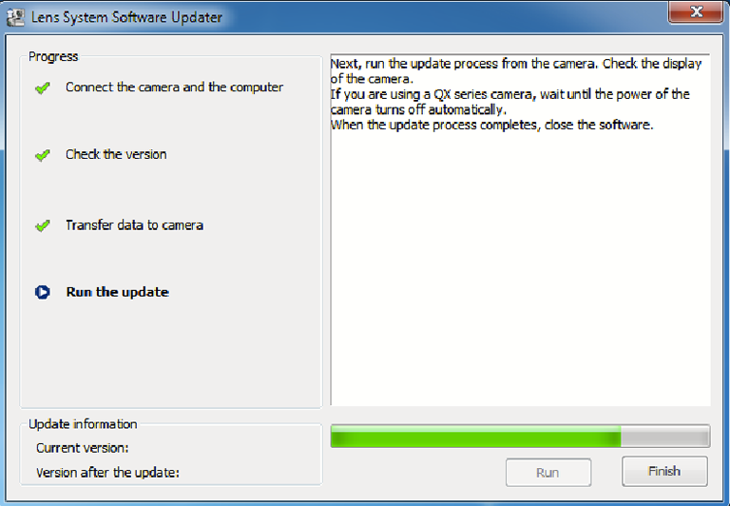

Не выключайте камеру и не отключайте USB-соединение во время обновления.
2. Когда передача данных системного программного обеспечения объектива будет завершена, экран изменится, как показано ниже.
Нажмите "Готово".
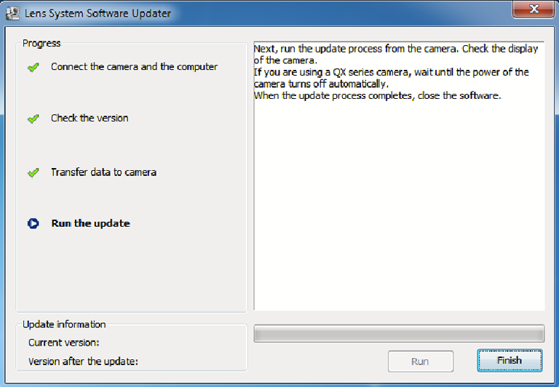

3. Начнется обновление прошивки объектива.
На камере появится сообщение «Обновление прошивки объектива», а во время обновления будет отображаться индикатор выполнения (около 30 секунд).

7. Завершение процесса обновления.
1. Когда вы увидите надпись «Обновление прошивки объектива завершено. Извлеките аккумулятор и завершите обновление» ("Lens update complete. Remove the battery and finish the update"), на камере отобразится соответствующий значок и процесс обновления будет завершен.
2. Нажмите значок «Безопасное извлечение оборудования» на панели задач в правом нижнем углу экрана компьютера и отсоедините кабель USB.
Если значок не отображается, переходите к следующему шагу, не предпринимая никаких действий.
3. Извлеките аккумуляторный блок или адаптер переменного тока и снова подключите его.

8. Проверка версии прошивки объектива (в камере).
Выберите пункт «Настройка» в «Меню» камеры и подпункт «Версия прошивки».
Убедитесь, что установлена последняя версия системного программного обеспечения объектива.
На этом процесс обновления прошивки завершен.

9. Если у вас остались вопросы
Пожалуйста, свяжитесь с российским представительством Tamron для получения более подробной информации:
111123, Россия, г.Москва, ул.Плеханова, д.4А, 2-й этаж, оф.4.
Тел. +7 (495) 970-01-12
E-mail: info@tamron.ru
Сайт: https://tamron.ru/

